ЗАВДАННЯ 1. Визначити культуру, яка зображена на фото._________________________________
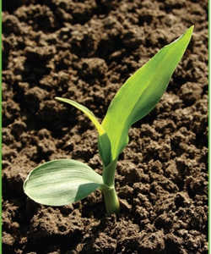
ЗАВДАННЯ 2. Визначити стадію росту та розвитку пшениці по приведеним фото (написати яка стадія ВВСН та фенологічна фаза)
Фото | Стадія та фаза розвитку
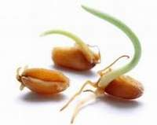
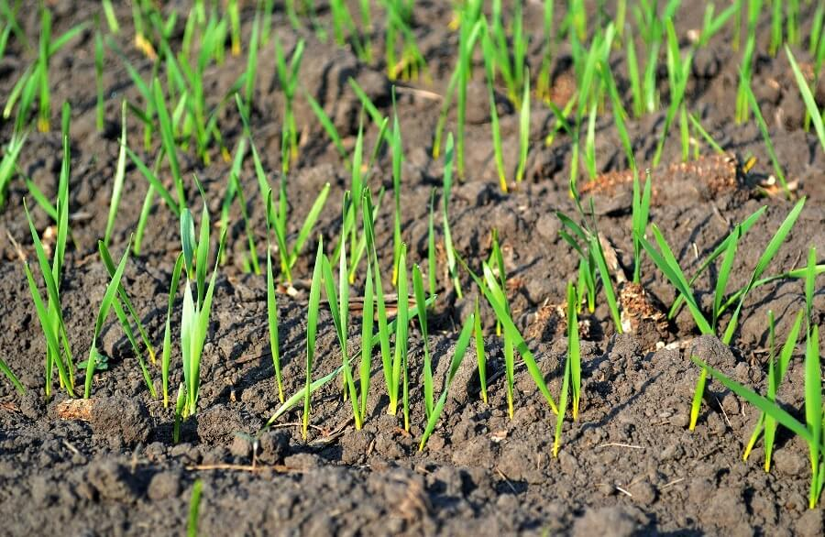
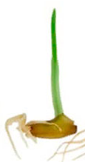
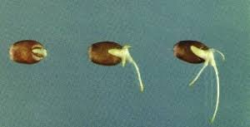

ЗАВДАННЯ 3. Приведіть основні етапи ВВСН, які мають вплив на продуктивність та урожайність пшениці і обґрунтуйте їх._______________________________________________________________________________________________________________________________________________________________________________________________________________________________________________________________________________________________________________________________________________________________________________________________________________________________________________

